**古树名木：**

编译环境：android studio

**包注释：**

**Activity**

– 各个页面的activity

**Adapter**

–adapter 基本都是继承 CommonRecyclerViewAdapter

除非一些特殊的adapter

**Base**

封装一些常用的工具，和所有activity 的父类 fragment的父类

**Contant**

项目用到的一些常量

**Dbhelper**

逆序列化json对象的工具类

**Entity**

数据库的entity 实体类

**Fragment**

主页面的4个fragment

**Myview**

自定义的view

**Service**

Webservice 相关的类 ，返回数据类型

**Utils**

其他工具类，验证，rxbus ，图片压缩

主要逻辑流程图

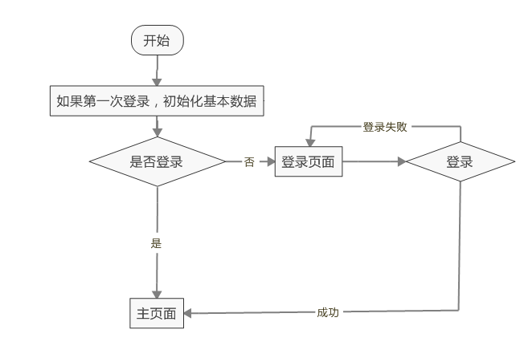

每个class 都有备注了。这里就不一一列出来了；

**图片上传的流程**

下面以古树 古树群的信息上传 来展开说明；

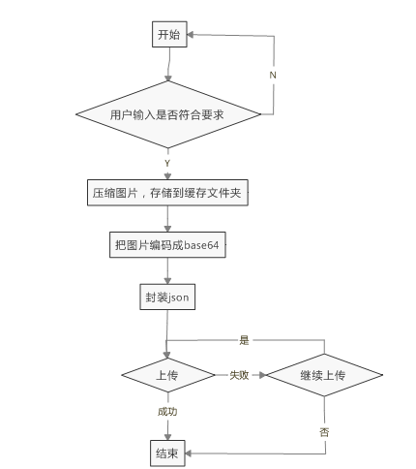

**下面列举该项目 所依赖的全部第三方jar**

// 分包，依赖过多造成 超出 64K  
compile 'com.android.support:multidex:1.0.1'  
// apcompat 依赖  
compile 'com.android.support:appcompat-v7:25.2.0'  
compile 'com.android.support:design:25.2.0'  
//butter-knife  
compile 'com.jakewharton:butterknife-compiler:8.5.1'  
compile 'com.jakewharton:butterknife:8.5.1'  
// compile 'com.android.support:cardview-v7:25.2.0'  
compile 'com.android.support:recyclerview-v7:25.2.0'  
compile 'com.jcodecraeer:xrecyclerview:1.3.2'  
//google-gson  
compile 'com.google.code.gson:gson:2.8.0'  
//rxjava rxandroid  
compile 'io.reactivex.rxjava2:rxandroid:2.0.1'  
compile 'io.reactivex.rxjava2:rxjava:2.0.1'  
// multiple-images-selector  
compile 'com.github.lovetuzitong:MultiImageSelector:1.2'  
//picasso  
compile 'com.squareup.picasso:picasso:2.5.2'  
compile 'com.android.support:support-v4:25.2.0'  
//greendao  
compile 'org.greenrobot:greendao:3.2.0'  
compile files('libs/BaiduLBS_Android.jar')  
compile files('libs/baidumapapi_search_v4_2_1.jar')  
//FloatingActionMenu  
compile 'com.novaapps:FloatingActionMenu:1.0'  
// compile files('libs/ksoap2-android-assembly-2.5.2-jar-with-dependencies.jar')  
compile 'com.android.support.constraint:constraint-layout:1.0.0-alpha2'  
  
  
compile files('libs/ksoap.jar')